Министерство образования и науки Челябинской области
государственное бюджетное профессиональное образовательное учреждение «Челябинский энергетический колледж им С. М. Кирова»
ДОПУЩЕН К ЗАЩИТЕ
Председатель ЦК
________________/Фадеева Л. В./
«_____» _______________ 2026 г.
Курсовой проект
РАЗРАБОТКА ПРИЛОЖЕНИЯ ДЛЯ УЧЕТА ФИНАНСОВ
МДК 02.01 Технология разработки программного обеспечения
ЧЭнК.09.02.07.001.016.001.ПЗ
Разработал:
____________/Пономарева.К.А/
Руководитель:
____________/Моторина М.В./
Работа защищена с оценкой
________________________
«___»_____________ 2026 г.
2026

Содержание
Введение 3
1 Основные принципы разработки серверной логики многопользовательского приложения в архитектуре WPF 5
1.1 Концепция разделения клиентской и серверной логики в рамках одного приложения 5
1.2 Основные принципы организации серверной части 6
1.3 Архитектура приложения с серверной логикой.. 6
1.4 Анализ подобных программ. 6
2 Этапы разработки программы 8
2.1 Техническое задание 14
2.2 Анализ предметной области. Выбор метода решения 15
2.3 Разработка структуры программы 16
2.4 Проектирование интерфейса пользователя 16
2.5 Выбор средств разработки 16
2.6 Тестирование программы 16
2.7 Внедрение программы 16
2.8 Программная документация 16
Заключение 34
Библиографический список 35
Приложения 36

Введение
В условиях цифровой трансформации экономики и повсеместного проникновения информационных технологий во все сферы жизнедеятельности человека управление личными финансами перестало быть простой фиксацией доходов и расходов. Современный ритм жизни, многообразие банковских продуктов, кредитных обязательств и инвестиционных возможностей требуют от индивида взвешенного подхода к планированию бюджета. Согласно многочисленным социологическим опросам, значительная часть населения испытывает трудности при попытке систематизировать свои траты, что приводит к снижению уровня финансовой дисциплины и невозможности формирования сбережений.
Несмотря на обилие существующих на рынке приложений для финансового учета (таких как Drebedengi, Zen-Money, CoinKeeper и др.), многие из них либо обладают избыточным функционалом, ориентированным на профессиональных инвесторов, либо, напротив, предлагают слишком примитивный инструментарий, не позволяющий проводить глубокий анализ. Кроме того, вопросы безопасности данных и удобства пользовательского интерфейса остаются открытыми для многих популярных решений. Таким образом, наблюдается противоречие между растущей потребностью общества в повышении финансовой грамотности и отсутствием универсального, интуитивно понятного инструмента для учета, планирования и анализа личных финансов. Данное противоречие определяет актуальность настоящего исследования, направленного на создание приложения, которое сочетало бы в себе простоту использования, функциональную полноту и надежность хранения данных.
Дополнительным фактором, подчеркивающим актуальность работы, является возможность практического применения знаний и компетенций, полученных в ходе изучения дисциплин, связанных с программированием, проектированием баз данных, разработкой пользовательских интерфейсов и тестированием программного обеспечения. Выполнение данного проекта позволяет не только закрепить теоретический материал, но и приобрести навыки создания законченного программного продукта, готового к эксплуатации.
Вопросы автоматизации финансового учета рассматривались в трудах многих исследователей в области экономической информатики и разработки программного обеспечения. Существуют различные подходы к построению подобных систем: от простых табличных редакторов до сложных аналитических платформ. Однако, анализ открытых источников и существующих программных продуктов показывает, что задача создания адаптивного и персонализированного инструмента для широкого круга пользователей, не обладающих специальными экономическими знаниями, решена не в полной мере. Большинство коммерческих продуктов ориентированы на извлечение прибыли через подписку и не всегда учитывают специфические потребности отдельных групп пользователей.
Главной целью данной курсовой работы является разработка функционального приложения для учета финансов, которое предоставит пользователям интуитивно понятный инструментарий для отслеживания доходов и расходов, формирования персонального бюджета, постановки финансовых целей и получения наглядных аналитических отчетов.
Для достижения сформулированной цели в работе необходимо последовательно решить ряд взаимосвязанных задач:
- Провести анализ теоретических основ и существующих подходов к построению информационных систем учета финансов, изучить их архитектурные особенности и принципы функционирования.
- Выполнить обзор и сравнительный анализ популярных программных решений (аналогов) в области управления личными финансами, выявив их сильные и слабые стороны, а также определив перечень ключевых требований к разрабатываемому приложению.
- Спроектировать архитектуру будущей системы, разработать структуру базы данных для хранения информации о транзакциях, категориях, бюджете и финансовых целях.
- Разработать пользовательский интерфейс, ориентируясь на принципы юзабилити и обеспечивающий комфортное взаимодействие с системой.
- Реализовать основные функциональные модули приложения, включая модуль ввода и редактирования операций, модуль категоризации расходов и доходов, модуль планирования бюджета и модуль постановки финансовых целей.
- Создать подсистему аналитики и визуализации данных, позволяющую генерировать отчеты в виде графиков и диаграмм для наглядного представления структуры финансовых потоков.
- Провести тестирование разработанного приложения с целью выявления ошибок, проверки корректности работы всех функций и оценки удобства использования.
Объектом исследования выступает процесс автоматизированного учета и анализа финансовых операций частных лиц. Предметом исследования являются методы, алгоритмы и программные средства, применяемые для проектирования и разработки информационной системы, обеспечивающей ввод, хранение, обработку и визуализацию данных о персональных финансах.
В заключении подводятся итоги проделанной работы, формулируются основные выводы и оценивается степень достижения поставленной цели.

1 Основные принципы разработки серверной логики многопользовательского приложения в архитектуре WPF
1.1 Концепция разделения клиентской и серверной логики в рамках одного приложения
Разделение клиентской и серверной логики является фундаментальным принципом современной разработки программного обеспечения, особенно актуальным для настольных приложений на платформе Windows Presentation Foundation (WPF). Эта концепция предполагает четкое разделение ответственности между пользовательским интерфейсом (клиентской частью) и бизнес-логикой приложения (серверной частью), что обеспечивает масштабируемость, поддерживаемость и безопасность программных решений.
Концепция разделения клиентской и серверной логики основана на распределении функциональности приложения между двумя независимыми компонентами, взаимодействующими через четко определенные интерфейсы. В контексте WPF-приложений это означает, что визуальное представление данных и обработка пользовательского ввода выделяются в отдельный слой от бизнес-правил и операций с данными.
Клиентская часть (WPF-приложение) отвечает за: отображение пользовательского интерфейса, обработку пользовательских действий, валидацию данных на уровне представления, управление состоянием интерфейса, кэширование данных.
Серверная часть (бизнес-логика) отвечает за: реализацию бизнес-правил и алгоритмов, работу с базами данных, обеспечение безопасности и контроля доступа, выполнение сложных вычислений, интеграцию с внешними системами.
Архитектурные паттерны для WPF-приложений
Паттерн MVVM (Model-View-ViewModel) — наиболее распространенный паттерн для WPF. View (XAML-разметка) определяет визуальное представление без бизнес-логики. ViewModel выступает посредником между View и Model, предоставляя данные и команды. Model содержит бизнес-логику и данные.
Паттерн Repository используется для абстракции работы с данными, инкапсулирует логику доступа к данным и предоставляет унифицированный интерфейс для работы с источниками данных.
Преимущества разделения клиентской и серверной логики в WPF
- Масштабируемость
Разделение логики позволяет независимо масштабировать клиентскую и серверную части приложения. При увеличении нагрузки можно добавить дополнительные серверные мощности или оптимизировать бизнес-логику без изменения пользовательского интерфейса.
- Тестируемость
Изолированная бизнес-логика легко поддается модульному тестированию. Тесты можно писать для серверной части независимо от пользовательского интерфейса, что упрощает процесс разработки и повышает качество кода.
- Поддерживаемость
Четкое разделение ответственности упрощает поддержку и модификацию приложения. Разработчики могут работать над пользовательским интерфейсом и бизнес-логикой параллельно, не мешая друг другу.
- Безопасность
Чувствительная бизнес-логика и данные остаются на серверной стороне, что снижает риски несанкционированного доступа. Клиентская часть получает только необходимые данные для отображения.
- Переиспользование кода
Серверная логика может быть использована в различных клиентских приложениях (десктопных, мобильных, веб-интерфейсах), что снижает дублирование кода и упрощает поддержку.
1.2 Основные принципы организации серверной части
Серверная часть отвечает за реализацию бизнес-логики, управление данными, обеспечение безопасности и взаимодействие с клиентскими приложениями. Правильная организация серверной архитектуры обеспечивает масштабируемость, надежность и безопасность программного продукта.
Фундаментальные принципы проектирования серверной части
Принцип разделения ответственности предполагает разделение приложения на логически независимые слои: слой представления (обработка запросов), слой бизнес-логики (основные алгоритмы), слой доступа к данным (взаимодействие с БД) и инфраструктурный слой (логирование, кэширование).
Принцип инверсии зависимостей гласит, что модули верхнего уровня не должны зависеть от модулей нижнего уровня. Оба типа модулей должны зависеть от абстракций.
Принцип единственной ответственности означает, что каждый компонент должен выполнять одну конкретную задачу.
Архитектурные паттерны для серверной части: Clean Architecture (рис.1) — это подход к проектированию программного обеспечения, предложенный Робертом Мартином (Robert C. Martin), который фокусируется на разделении системы на слои с четкими границами зависимостей
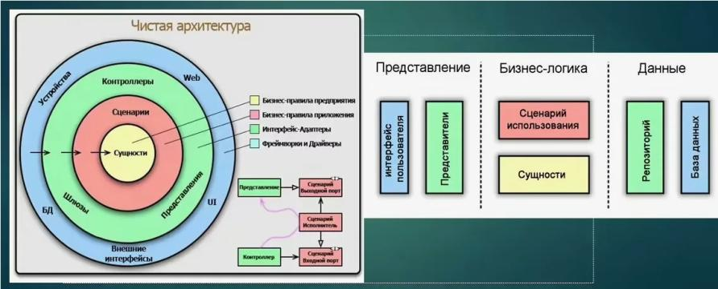
Рисунок 1 – Clean Architecture
Onion Architecture (Луковая архитектура)
Onion Architecture (рис. 2) — это вариант чистой архитектуры, который визуализирует зависимости как концентрические круги, где внутренние слои не зависят от внешних
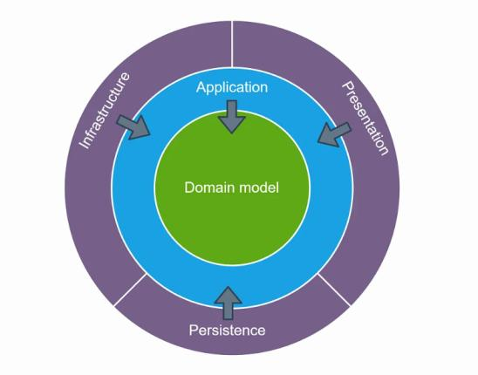
Рисунок 2 – Onion Architecture
Принципы проектирования баз данных
- Нормализация данных — процесс организации данных для уменьшения избыточности и улучшения целостности. Включает первую, вторую и третью нормальные формы. Нормализация повышает целостность данных, но может снижать производительность из-за множественных соединений.
- Индексирование ускоряет выполнение запросов, но замедляет операции вставки, обновления и удаления. Индексы следует создавать для полей, часто используемых в условиях WHERE, JOIN и ORDER BY.
- Миграции позволяют управлять изменениями схемы базы данных. Alembic — инструмент миграций для SQLAlchemy, обеспечивающий версионирование структуры БД, автоматическую генерацию скриптов и возможность отката изменений.Аутентификация и авторизация
- Аутентификация — проверка личности пользователя. Авторизация — определение прав доступа. Современные подходы:
- JWT (JSON Web Tokens) — самодостаточные токены, не требующие хранения состояния на сервере;
- Сессии — хранение информации на сервере с привязкой к идентификатору.
- FastAPI предоставляет встроенные средства для работы с JWT через зависимости.
Валидация входных данных
Все данные от клиента должны проходить многоуровневую проверку: клиентская валидация (для удобства), серверная валидация (обязательный уровень защиты), валидация на уровне БД. Типы валидации: проверка формата, диапазонов значений, бизнес-правил, защита от вредоносного контента.
Защита от распространенных уязвимостей
SQL-инъекции — защита через использование параметризованных запросов и ORM-фреймворков, исключающих прямую конкатенацию пользовательского ввода в SQL-запросы
Межсайтовый скриптинг (XSS) — экранирование выходных данных перед отображением в интерфейсе
Подделка межсайтовых запросов (CSRF) — использование токенов для защиты от несанкционированных запросов
Утечка информации — ограничение деталей ошибок, возвращаемых клиенту, во избежание раскрытия внутренней структуры приложения
Кэширование — хранение часто запрашиваемых данных в памяти (Redis, Memcached) или на уровне БД.
1.3 Архитектура приложения с серверной логикой
Клиент-серверная архитектура распределяет функциональность между клиентской частью (фронтенд) и серверной частью (бэкенд). В WPF-приложениях клиент отвечает за пользовательский интерфейс и взаимодействие с пользователем, а сервер содержит бизнес-логику, управляет данными и обеспечивает централизованное хранение информации. Ключевое преимущество — разделение ответственности, позволяющее независимо разрабатывать, тестировать и масштабировать каждую часть системы.
Многослойная архитектура серверной части
Слой представления (Presentation Layer) является точкой входа для запросов от клиента. Реализуется в виде веб-сервисов: RESTful API (использование HTTP-методов для CRUD-операций), GraphQL (запрос только необходимых данных), WebSocket API (двусторонняя связь в реальном времени). Слой отвечает за маршрутизацию, валидацию, преобразование данных и формирование ответов, не содержа бизнес-логики.
Слой приложения (Application Layer) координирует выполнение бизнес-операций. Задачи: оркестрация вызовов сервисов, управление транзакциями, преобразование данных между DTO и доменными объектами, обработка исключений. Слой не содержит бизнес-правил, а организует их выполнение.
Слой бизнес-логики (Business Logic Layer) является ядром серверного приложения. Компоненты: доменные сущности (пользователь, заказ), доменные сервисы (реализация бизнес-логики), агрегаты (группы связанных объектов), спецификации (условия и правила). Слой должен быть независим от инфраструктурных деталей.
Слой доступа к данным (Data Access Layer) отвечает за взаимодействие с источниками данных. Паттерны: Репозиторий (абстракция для CRUD-операций), Единица работы (обеспечение согласованности операций в рамках транзакции). Используются ORM для преобразования между объектной и реляционной моделями.
Инфраструктурный слой (Infrastructure Layer) предоставляет технические возможности: логирование, кэширование, отправка уведомлений, работа с файловой системой, интеграция с внешними сервисами.
Паттерны взаимодействия клиента и сервера
Синхронное взаимодействие — клиент отправляет запрос и ожидает ответа. В WPF синхронные вызовы должны выполняться асинхронно (async/await), чтобы не блокировать интерфейс.
Асинхронное взаимодействие — клиент продолжает работу после отправки запроса, результат получает позже через обратные вызовы или события.
Двусторонняя связь в реальном времени — WebSocket (постоянное двунаправленное соединение) или SignalR (библиотека для ASP.NET).
Принципы проектирования серверной архитектуры
Разделение ответственности — каждый компонент имеет одну четко определенную функцию, что упрощает понимание, тестирование и поддержку. Инверсия зависимостей — модули верхнего уровня не зависят от модулей нижнего уровня, оба зависят от абстракций.
Принцип единственной ответственности — каждый класс имеет только одну причину для изменения, что приводит к узкоспециализированным компонентам.
Безопасность серверной архитектуры
Аутентификация и авторизация — подтверждение личности и определение прав доступа. Используются JWT, OAuth 2.0 или сессии.
Валидация входных данных — все данные от клиента проходят строгую проверку формата, диапазонов, бизнес-правил и защиту от инъекций.
Шифрование данных — конфиденциальные данные шифруются при передаче (HTTPS/TLS) и при хранении (хеширование паролей).
Масштабируемость и производительность
Горизонтальное масштабирование — добавление дополнительных серверов для распределения нагрузки. Требует несостоятельной архитектуры.
Вертикальное масштабирование — увеличение ресурсов одного сервера. Проще в реализации, но имеет физические ограничения.
Кэширование — многоуровневое кэширование для снижения нагрузки на серверы и повышения производительности.
1.4 Анализ подобных программ
Для разработки приложения для учета финансов необходимо провести анализ существующих решений на рынке. Ниже представлены три наиболее популярных аналога с подробным сравнением их характеристик, функциональности и архитектурных решений.
- «ПланФакт» (Облачный сервис для бизнеса)
Назначение: Управленческий учет для малого и среднего бизнеса.
Почему в списке: Это один из лидеров рынка для предпринимателей, который позволяет уйти от учета в Excel и сфокусироваться на прибыльности проектов .
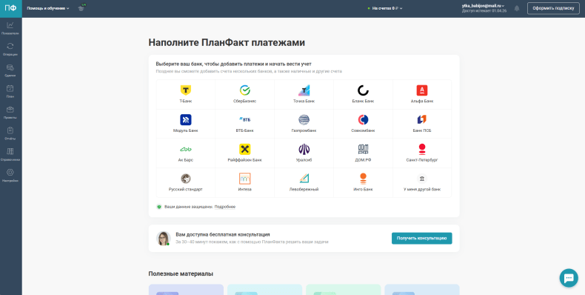
Рисунок 3 – ПланФакт
Основная функциональность:
Автоматизация отчетности: Автоматическое формирование трех ключевых отчетов: о движении денежных средств, о прибылях и убытках и управленческого баланса.
Интеграция: Поддерживает загрузку данных из 19 банков, эквайринга, 1С, CRM, а также маркетплейсов (Ozon, Wildberries), что минимизирует ручной ввод данных .
Проектный учет: Позволяет анализировать рентабельность конкретных проектов, заказов или направлений бизнеса.
Планирование: Содержит инструменты для бюджетирования (БДДС, БДР) и платежный календарь для предотвращения кассовых разрывов.
Архитектурные и технические особенности:
Облачная модель: Сервис работает по модели SaaS (Software as a Service), доступен через веб-интерфейс и мобильные приложения.
Гибкость настроек: Архитектура позволяет настраивать гибкие правила для автоматического распределения платежей по статьям.
API: Наличие API для интеграции с внешними системами, что характерно для B2B-решений .
Аудитория: Предприниматели, финансовые директора и управляющие малого и среднего бизнеса.
- CoinKeeper (Мобильное приложение для личных финансов)
Назначение: Персональный учет расходов и доходов для частных лиц.
Почему в списке: Это одно из самых популярных приложений в сегменте личных финансов на постсоветском пространстве.
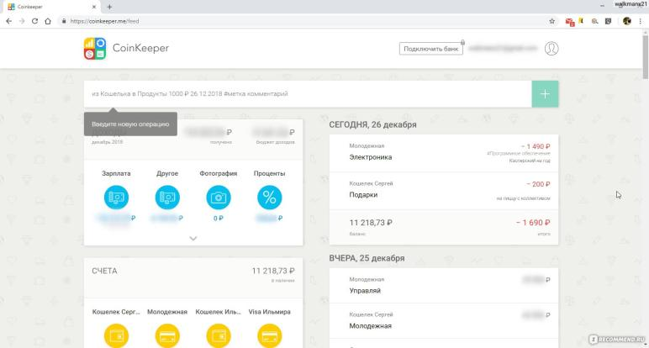
Рисунок 4 - CoinKeeper
Основная функциональность:
Система конвертов: Визуальная концепция распределения бюджета по "конвертам" (категориям), где сумма перетаскивается из общего кошелька в категорию расходов .
Аналитика: Построение графиков трат и доходов для понимания структуры потребления.
Мультивалютность: Поддержка нескольких счетов и валют, что удобно для путешественников.
Совместный бюджет: Возможность ведения общего бюджета с членами семьи.
Архитектурные и технические особенности:
Кроссплатформенность: Доступно на iOS, Android и ПК.
Проблемы с синхронизацией: Судя по отзывам пользователей, ключевой архитектурной и бизнес-проблемой является нестабильная работа синхронизации с банками (импорт транзакций) и трудности с оплатой подписки из-за региональных ограничений .
Интерфейс: Ориентация на touch-интерфейс и визуальную привлекательность (drag-and-drop), что отличает его от скучных бухгалтерских таблиц .
Аудитория: Люди, которые хотят начать контролировать личные траты, ставить финансовые цели (накопить на отпуск, технику) и делать это в увлекательной форме.
- YNAB (You Need A Budget) / WalletHub (Инструменты для западного рынка)
Назначение: Продвинутое бюджетирование и управление долгами.
Почему в списке: Это эталонный пример "методологического" приложения, которое не просто записывает траты, а учит пользователя обращаться с деньгами по определенной системе.
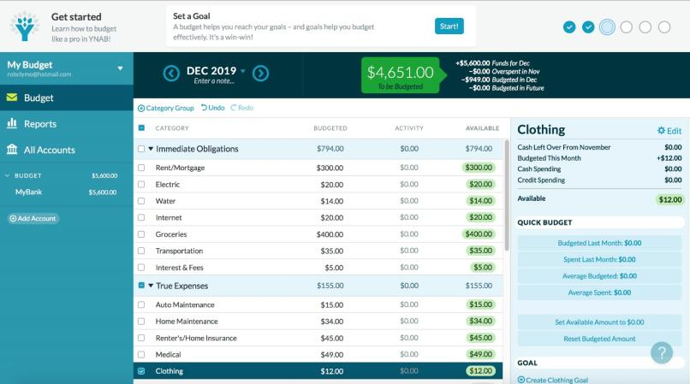
Рисунок 5 - YNAB
Основная функциональность:
Методология "zero-based budgeting": Каждый заработанный доллар должен быть "занят делом" (назначен для конкретной цели — сбережения, инвестиции, счета). Это философия приложения YNAB .
Управление долгами: Встроенные инструменты для планирования выплат по кредитам (снежный ком или лавина) .
Подписки: WalletHub, в отличие от конкурентов, предлагает менеджер подписок, который находит регулярные списания, которые можно отменить .
Мониторинг кредитной истории: Интеграция с кредитными бюро (характерно для США) .
Архитектурные и технические особенности:
Сравнительная архитектура: Такие приложения, как WalletHub, используют технологию автоматической загрузки счетов из кредитной истории пользователя, что снижает порог входа.
Безопасность: Высокие требования к защите данных, так как приложения работают с чувствительной банковской информацией и кредитными историями.
AI и автоматизация: Использование алгоритмов для прогнозирования будущих расходов на основе истории транзакций (как в приложении Digit, упомянутом в обзорах) .

2 Этапы разработки программы
2.1 Техническое задание
Разработка локальной программы для учета личных финансов. Программа предназначена для систематизации доходов и расходов, анализа финансовых привычек и контроля бюджета. Она позволяет пользователю вносить финансовые операции, категоризировать их, просматривать статистику за различные периоды и фильтровать данные. Программа планируется для использования широким кругом пользователей для ведения домашней бухгалтерии.
Наименование программы: «ФинУчет».
Область применения: Программа предназначена для использования физическими лицами (домашняя бухгалтерия) в целях личного финансового учета, планирования бюджета и анализа расходов/доходов. Система обеспечивает централизованное хранение данных на сервере, доступ к ним с различных рабочих мест в локальной сети или удаленно, а также высокий уровень безопасности и изоляции данных.
Основание для разработки
Основанием для разработки является необходимость в создании современного, безопасного и масштабируемого инструмента для учета личных финансов, который обеспечивает: централизованное хранение данных пользователей, доступ пользователей к своим данным с различных рабочих мест, высокий уровень безопасности и изоляции данных, независимость от сторонних облачных сервисов и интернет-подключения (требуется только для доступа к серверу).
Назначение разработки
Целью разработки является создание программного продукта, решающего следующие задачи: регистрация и аутентификация пользователей, ведение учета (внесение, хранение и управление финансовыми операциями и категориями), анализ данных с визуализацией статистики в виде графиков и диаграмм, формирование отчетов за произвольные периоды с возможностью экспорта, базовые инструменты для администрирования сервера.Технические требования к программе или программному изделию
Требования к функциональным характеристикам
Модуль 1: Аутентификация и управление пользователями включает регистрацию (ввод имени пользователя, email, пароля с проверкой сложности и совпадения, хеширование пароля на сервере), вход в систему (проверка учетных данных, генерация JWT access token и refresh token), выход из системы (инвалидация токена на сервере, очистка токенов на клиенте), автоматическое обновление access token, смену пароля (ввод старого и нового пароля, обновление хеша в БД) и восстановление доступа через отправку ссылки для сброса на email.
Модуль 2: Управление категориями включает привязку каждой категории к конкретному пользователю, добавление категории (название, тип доход/расход, цвет и иконка), редактирование категории (изменение названия, цвета, иконки, тип менять запрещено), мягкое удаление категории с пометкой IsDeleted или запрет удаления при наличии привязанных транзакций, получение списка категорий пользователя с сортировкой.
Модуль 3: Управление финансовыми операциями включает привязку каждой операции к пользователю и категории, добавление операции (сумма больше 0, дата, категория, тип, описание, комментарий), редактирование операции (изменение любых полей), физическое удаление операции, просмотр списка операций в табличном виде с пагинацией и сортировкой, фильтрацию и поиск по диапазону дат, типу операции, категории и описанию.
Модуль 4: Статистика и аналитика включает построение отчетов на основе данных авторизованного пользователя, дашборд с ключевыми показателями (текущий баланс, доходы и расходы за текущий месяц, топ-5 категорий расходов), детальную статистику за период (круговые диаграммы распределения доходов и расходов по категориям, линейный график динамики, гистограмму сравнения периодов), экспорт отчета в CSV и XLSX.
Требования к надежности
Надежность функционирования: время восстановления после сбоя не более 30 минут, сервер корректно обрабатывает некорректные запросы с возвратом HTTP-статуса 400, клиент корректно обрабатывает таймауты сети и отображает сообщение о недоступности сервера. Транзакционность: операции, изменяющие несколько сущностей, выполняются в рамках одной транзакции с откатом при ошибке. Ссылочная целостность обеспечивается внешними ключами с каскадным удалением.
Условия эксплуатации
Климатические условия эксплуатации
Климатические условия эксплуатаци должны удовлетворять требованиям, предъявляемым к персональным компьютерам и ноутбукам.
Требования к видам обслуживания
Конечный пользователь: Навыки работы с ПК на уровне уверенного пользователя Windows.
Администратор сервера (опционально): Навыки работы с ОС семейства Linux/Windows, знание основ администрирования СУБД PostgreSQL/MySQL, опыт развертывания Python-приложений.
Требования к составу и параметрам технических средств
Сервер: процессор от 2 ядер и 2 ГГц, оперативная память от 4 ГБ, дисковое пространство от 20 ГБ, статический IP-адрес или доменное имя, открытый порт 8000. Клиент: процессор от 1.5 ГГц, оперативная память от 2 ГБ, дисковое пространство от 300 МБ, монитор с разрешением от 1366x768, доступ к серверу по IP или имени хоста.
Клиент: процессор: от 1.5 ГГц, оперативная память: 2 ГБ, дисковое пространство: 300 МБ для установки приложения и зависимостей, монитор с разрешением от 1366x768, сеть: доступ к серверу по IP/имени хоста и порту.
Требования к информационной и программной совместимости
Требования к серверной части: язык программирования Python 3.11+, веб-фреймворк FastAPI, сервер ASGI Uvicorn (для разработки) и Gunicorn + Uvicorn (для production), база данных PostgreSQL 14+ или MySQL 8+, ORM SQLAlchemy 2.0+, валидация данных Pydantic 2.0+, аутентификация с использованием библиотеки python-jose для работы с JWT и passlib (bcrypt) для хеширования паролей, миграции БД с помощью Alembic.
Требования к клиентской части (Desktop Client)
язык программирования C# 10.0+, платформа .NET 8.0 (Desktop Runtime), технология UI WPF (Windows Presentation Foundation), паттерн MVVM с использованием CommunityToolkit.MVVM, HTTP-клиент System.Net.Http.HttpClient с настройкой IHttpClientFactory, визуализация графиков с помощью LiveCharts 2 или OxyPlot, экспорт в Excel с использованием библиотеки EPPlus, работа с JSON через System.Text.Json.
Требования к API (REST)
формат обмена данными JSON (UTF-8), схема OpenAPI для автоматической генерации документации, принципы RESTful (ресурсы, HTTP-методы, статус-коды). Основные эндпоинты: POST /api/auth/register — регистрация, POST /api/auth/login — вход (выдача токенов), POST /api/auth/refresh — обновление токена, GET /api/categories — список категорий, POST /api/categories — создание категории, GET /api/transactions — список операций с query-параметрами для фильтрации, POST /api/transactions — создание операции, GET /api/analytics/summary — сводка по периоду.
Требования к операционной системе
Сервер: Ubuntu 22.04 LTS или Windows Server 2019+. Клиент: Windows 10 (21H2+) или Windows 11.
Технико-экономические показатели
Ожидается, что внедрение программного продукта «ФинУчет» позволит конечным пользователям сократить временные затраты на ведение учета личных финансов до 80% по сравнению с ручным ведением (таблицы Excel или бумажные носители), повысить точность учета за счет автоматизации расчетов и категоризации, улучшить качество финансового планирования за счет наглядной аналитики и отчетов, снизить риски потери данных благодаря централизованному хранению на сервере. Экономические показатели разработки определяются стоимостью затраченных человеко-часов и достижением поставленных функциональных целей.
Порядок контроля и приемки
Приемочные испытания проводятся в соответствии с разработанной и согласованной с заказчиком программой и методикой испытаний.
В ходе приемочных испытаний проверяется соответствие программного продукта всем требованиям, установленным в разделах 4, 5 и 7 настоящего Технического задания.
Приемка программы осуществляется комиссией, назначенной заказчиком. Результаты приемки оформляются актом сдачи-приемки работ.
Основанием для подписания акта сдачи-приемки является успешное прохождение всех этапов испытаний, отсутствие критических ошибок (блокирующих основной функционал), а также передача полного комплекта документации и дистрибутивов, указанных в этапе V настоящего ТЗ.
Критерии приемки:
Все функциональные требования, описанные в разделе 4.1, реализованы в полном объеме.
Требования к надежности и безопасности (раздел 5.2) выполнены.
Программа корректно работает на целевых конфигурациях оборудования (раздел 5.4).
Отсутствуют критические и блокирующие дефекты.
Таблица 1 - Календарный план работ
№ этапа | Название этапа | Сроки этапа | Чем заканчивается этап
1 | 2 | 3 | 4
1 | Анализ предметной области. Проектирование архитектуры системы. | 01.04.2025 – 30.04.2025 | Утвержденное техническое задание. Макеты интерфейса. Спецификация API (OpenAPI).

Продолжение таблицы 1
1 | 2 | 3 | 4
2 | Разработка серверной части системы (Backend): модули аутентификации, управления категориями, транзакциями и аналитики | 01.05.2025 – 30.06.2025 | Работоспособный серверный API. Модульные тесты (покрытие не менее 70%). Документация API. Акт сдачи-приемки этапа
3 | Разработка клиентской части системы (Desktop Client): экраны авторизации, операций, категорий, статистики и профиля | 01.05.2025 – 31.07.2025 | Работоспособное десктопное приложение (WPF). Интеграция с серверной частью. Акт сдачи-приемки этапа
4 | Комплексное тестирование (интеграционное, функциональное, нагрузочное, безопасности). Исправление выявленных дефектов | 01.08.2025 – 31.08.2025 | Протоколы тестирования. Исправленные версии сервера и клиента. Отсутствие критических ошибок. Акт сдачи-приемки этапа
5 | Подготовка документации (руководство пользователя, руководство администратора). | 01.09.2025 – 30.09.2025 | Руководство пользователя. Руководство администратора. Дистрибутив клиента (MSI).
2.2 Анализ предметной области. Выбор метода решения
Анализ предметной области
Предметной областью является личное финансовое планирование и учет (Personal Financial Management, PFM), охватывающее процессы систематизации, классификации и анализа финансовых операций физического лица для контроля бюджета, оптимизации расходов и достижения финансовых целей.
Ключевые сущности предметной области: финансовая операция (сумма, дата, категория, описание), категория операции (классификатор для группировки операций), бюджет (плановый лимит по категориям), финансовый отчет (агрегированная информация о доходах и расходах за период).
Ключевые задачи системы: безопасная аутентификация и разграничение доступа, централизованное хранение с автономным доступом, удобный ввод и категоризация операций, наглядная аналитика с помощью графиков и диаграмм, гибкая отчетность с возможностью экспорта в Excel и CSV.
Выбор метода решения
Критерии выбора архитектуры: надежность и безопасность, масштабируемость, кроссплатформенность серверной части, производительность, стоимость разработки и владения (бесплатные и Open Source технологии), соответствие квалификации команды.
Выбор архитектуры системы: двухзвенная архитектура «клиент-сервер» с выделенным сервером приложений и базы данных. Обоснование: централизованное хранение данных, единая точка управления, подключение с разных устройств, упрощение администрирования.
Выбор подхода к API и обмену данными: архитектурный стиль RESTful, формат обмена JSON, версионирование API через путь /api/v1/..., документация OpenAPI (Swagger).
Выбор подхода к обеспечению безопасности: хранение паролей с хешированием bcrypt, аутентификация через JWT access token (15–60 мин) и refresh token (долгосрочный), передача данных по HTTPS (TLS 1.2+), изоляция данных через проверку принадлежности ресурса пользователю и ORM с параметризацией.
Обоснование выбора методов управления данными: миграции БД через Alembic, пагинация методом offset/limit (50 записей), фильтрация и сортировка на стороне сервера через параметры запроса, агрегация данных для аналитики на стороне сервера с использованием SQL-функций (SUM, GROUP BY).
2.3 Разработка структуры программы
Серверная часть реализована на фреймворке FastAPI и следует принципам REST API. Взаимодействие с базой данных осуществляется через объектно-реляционное отображение (ORM) SQLAlchemy. Структура каталогов сервера представлена в таблице 2.
Таблица 2 – Структура серверной части проекта
Файл | Назначение
app.py | Точка входа, инициализация FastAPI, настройка CORS, определение эндпоинтов
database.py | Настройка подключения к базе данных (SQLite/PostgreSQL)
models.py | SQLAlchemy модели (User, Category, Transaction)
schemas.py | Pydantic схемы для валидации данных запросов и ответов
auth.py | Утилиты для хэширования паролей (bcrypt) и работы с JWT-токенами
finuchet.db | Файл базы данных SQLite (для разработки и тестирования)
Клиентская часть разработана на платформе .NET 8 с использованием паттерна MVVM (Model-View-ViewModel), который обеспечивает разделение пользовательского интерфейса и бизнес-логики.
Ключевые аспекты реализации MVVM:
- Модели (Models) – классы TransactionModel и CategoryModel представляют собой упрощенные DTO (Data Transfer Object), используемые для десериализации JSON-ответов от сервера и привязки к элементам пользовательского интерфейса. Каждая модель содержит свойства с атрибутами JsonProperty для корректного сопоставления с серверными полями.
- Представления (Views) – файлы с расширением .xaml описывают внешний вид окон и элементов управления. Например, в LoginWindow.xaml определены текстовые поля для ввода логина и пароля, а также кнопка входа. Код XAML не содержит бизнес-логики, что соответствует принципам MVVM.
- Модели представления (ViewModels) – содержат всю логику взаимодействия. Они наследуются от BaseViewModel, который реализует интерфейс INotifyPropertyChanged. Это обеспечивает автоматическое обновление пользовательского интерфейса при изменении данных в ViewModel.
Сервисы (Services) – инкапсулируют внешнее взаимодействие:
- ApiService – выполняет все HTTP-запросы к серверу (регистрация, аутентификация, получение и отправка транзакций и категорий). Использует HttpClient и библиотеку Newtonsoft.Json. Метод SetToken добавляет JWT-токен в заголовок Authorization для доступа к защищенным эндпоинтам.
- AuthService – отвечает за безопасное хранение JWT-токена. Токен шифруется с помощью ProtectedData (DPAPI) и сохраняется в локальном файле, что позволяет пользователю не вводить пароль заново после перезапуска приложения.
2.4 Проектирование интерфейса пользователя
Интерфейс приложения "ФинУчет" разработан с учетом принципов удобства, наглядности и интуитивной понятности. Основная цель — предоставить пользователю быстрый доступ ко всем функциям: учет доходов и расходов, управление категориями, просмотр статистики.
Окно входа и регистрации. При запуске отображается окно входа LoginWindow. В центре расположены поля "Имя пользователя" и "Пароль", кнопка "Войти" (синяя) и гиперссылка для перехода к регистрации. При ошибке авторизации выводится сообщение. Окно регистрации RegisterWindow содержит поля: "Имя пользователя", "Email (необязательно)", "Пароль", "Подтверждение пароля", а также информационную панель с требованиями к паролю (минимум 4 символа). Кнопка "Зарегистрироваться" выполнена зеленым цветом. После успешной регистрации окно закрывается.
Главное окно. После авторизации открывается MainWindow, состоящее из двух областей: боковой панели навигации и основной области контента. Боковая панель (темно-синий фон) содержит логотип, три кнопки переключения разделов ("Операции", "Категории", "Статистика") и красную кнопку "Выход". Активная кнопка подсвечивается голубым цветом. Основная область контента имеет светло-серый фон.
Раздел "Операции". В верхней части расположена панель фильтрации: поле поиска по описанию, два поля выбора даты (с и по), выпадающий список типа операции ("Все", "Доход", "Расход") и кнопка "Сбросить фильтры". Справа находятся две кнопки добавления операций: зеленая "Добавить доход" и красная "Добавить расход". Основную часть занимает таблица транзакций с колонками: дата, тип операции, категория, сумма, описание. Доходы выделены зеленым цветом, расходы — красным. При выборе строки доступны кнопки "Редактировать" и "Удалить".
Окно добавления операции (AddTransactionWindow). Модальное окно выполнено в виде карточки с закругленными углами. Заголовок и цвет кнопки "Сохранить" зависят от типа операции (зеленый — доход, красный — расход). Поля ввода: "Сумма" (только цифры), выпадающий список "Категория", многострочное поле "Описание", календарь "Дата". Кнопка "Отмена" — серая. При сохранении выполняется проверка корректности данных.
Раздел "Категории". Интерфейс разделен на две части. Слева — список категорий в виде карточек с названием, типом и цветовым индикатором. Карточки сгруппированы по типу: сначала доходы (зеленый), затем расходы (красный). Над списком расположены поле поиска и фильтр по типу. Справа — форма добавления/редактирования с полями: "Название категории", выпадающий список "Тип", поле выбора цвета. Под формой — кнопки "Добавить", "Сохранить" и "Удалить". При удалении категории с привязанными операциями выводится предупреждение.
Раздел "Статистика". В верхней части — панель выбора периода (по умолчанию текущий месяц). Ниже отображаются три карточки с показателями: "Общий доход" (зеленая), "Общий расход" (красная), "Баланс" (зеленый при положительном, красный при отрицательном). Под карточками расположена круговая диаграмма расходов по категориям с легендой и всплывающими подсказками. Далее — столбчатая диаграмма динамики доходов (синие столбцы) и расходов (красные столбцы) по месяцам. В нижней части — кнопки экспорта данных в CSV и Excel.
2.5 Выбор средств разработки
Для реализации проекта "ФинУчет" был проведен анализ существующих инструментов разработки, на основе которого выбраны оптимальные технологии для серверной и клиентской частей приложения. Выбор обусловлен требованиями к производительности, безопасности, кроссплатформенности и удобству разработки.
Серверная часть разрабатывалась на языке Python. Данный выбор обусловлен следующими преимуществами: простота синтаксиса, наличие большого количества готовых библиотек, активное сообщество разработчиков и высокая скорость разработки. Для создания веб-сервера выбран фреймворк FastAPI по следующим причинам:
Высокая производительность, сопоставимая с фреймворками на Node.js и Go;
Встроенная поддержка асинхронности;
Автоматическая генерация документации API (Swagger UI и ReDoc);
Удобная валидация данных через Pydantic;
Встроенная поддержка dependency injection, упрощающая реализацию аутентификации и работы с базой данных
Альтернативой рассматривались Django и Flask. Django был отклонен из-за избыточности для проекта данного масштаба, Flask — из-за отсутствия встроенной асинхронности и необходимости подключения множества дополнительных расширений.
Для хранения данных используется SQLite на этапе разработки и тестирования. Выбор обоснован следующими факторами: не требует установки и настройки отдельного сервера, данные хранятся в одном файле, что упрощает перенос и резервное копирование, полная поддержка SQL и транзакций, легковесность и достаточная производительность для небольших проектов.
При необходимости масштабирования в будущем возможен переход на PostgreSQL без значительных изменений кода благодаря использованию SQLAlchemy ORM. Для взаимодействия с базой данных используется SQLAlchemy — мощная библиотека ORM, позволяющая работать с базой данных через объекты Python, что снижает риск SQL-инъекций и упрощает поддержку кода.
Для аутентификации пользователей выбран механизм JWT (JSON Web Tokens). Причины выбора: сервер не хранит состояние сессии, что упрощает масштабирование, токен содержит всю необходимую информацию о пользователе, легко интегрируется с клиентскими приложениями
Клиентское приложение разработано на платформе .NET 8 с использованием языка C# и фреймворка WPF (Windows Presentation Foundation). Выбор обоснован следующим: .NET 8 является современной, производительной и хорошо документированной платформой, WPF предоставляет мощные средства для создания гибкого и настраиваемого пользовательского интерфейса на основе XAML, встроенная поддержка паттерна MVVM через привязки данных (Data Binding) и команды (ICommand), высокая производительность отрисовки интерфейса за счет использования аппаратного ускорения, большое количество готовых компонентов и библиотек.
Альтернативами рассматривались Windows Forms (устаревший подход, сложность создания современного интерфейса) и Avalonia (более молодая платформа с меньшим сообществом). WPF был выбран как наиболее зрелое и проверенное решение для настольных приложений под Windows.
Для реализации MVVM паттерна используется библиотека CommunityToolkit.Mvvm, которая предоставляет: Атрибуты ObservableProperty для автоматической генерации кода свойств с уведомлениями об изменениях, классы RelayCommand для удобного создания команд, базовые классы ObservableObject и ObservableRecipient.
Для HTTP-взаимодействия с сервером используется HttpClient в сочетании с библиотекой Newtonsoft.Json для сериализации и десериализации данных в формате JSON. Данные библиотеки являются стандартом де-факто для .NET-приложений.
Для безопасного хранения JWT-токена на клиенте используется механизм ProtectedData (DPAPI), который шифрует данные с использованием учетных данных текущего пользователя Windows. Это предотвращает доступ к токену со стороны других приложений и пользователей.
Для отображения статистических данных в виде диаграмм в разделе "Статистика" планируется использование библиотеки LiveCharts.Wpf. Данная библиотека: бесплатна и имеет открытый исходный код, поддерживает различные типы диаграмм (круговые, столбчатые, линейные), хорошо интегрируется с WPF и поддерживает привязки данных, имеет простое API и подробную документацию.
2.6 Тестирование программы
В данном разделе представлены тестовые сценарии для проверки работоспособности основных функций приложения "ФинУчет". Тестирование охватывает ключевые модули: авторизацию и регистрацию, управление транзакциями, управление категориями и просмотр статистики. Каждый тест-кейс содержит приоритет, описание шагов, входные данные, ожидаемый результат и статус выполнения.
Тестирование тест-кейсов — это процесс проверки программного обеспечения или системы с использованием заранее подготовленных и структурированных инструкций (тест-кейсов). Тест-кейс — это документ, который описывает конкретные условия, входные данные, шаги выполнения и ожидаемые результаты для проверки определённой функции или компонента системы. Он служит основой для систематической проверки соответствия продукта заданным требованиям.
Таблица 5 – Общая информация о тестировании
Название проекта | «ФинУчет»
Номер версии | 1.0
Имя тестера | Пономарева К.А
Дата тестирования | 23.04.2026
Таблица 4 – Test Case #1
Наименование | Описание
1 | 2
Test Case ID | FinU001
Приоритет теста | Высокий
Название теста | Регистрация нового пользователя с корректными данными
Шаги тестирования | 1 Нажать на гиперссылку "Нет аккаунта? Зарегистрироваться"  2 В поле "Имя пользователя" ввести уникальное имя (например, "user123")  3 В поле "Пароль" ввести значение длиной не менее 4 символов (например, "pass1234")  4 В поле "Подтверждение пароля" ввести то же самое значение  5 Нажать кнопку "Зарегистрироваться"
Тестовые данные | Имя пользователя: "testuser2026"  Пароль: "qwerty123"  Подтверждение пароля: "qwerty123"
Ожидаемый результат | Окно регистрации закрывается, пользователь возвращается к окну входа. В базе данных появляется новая запись с указанным именем пользователя.
Фактический результат | 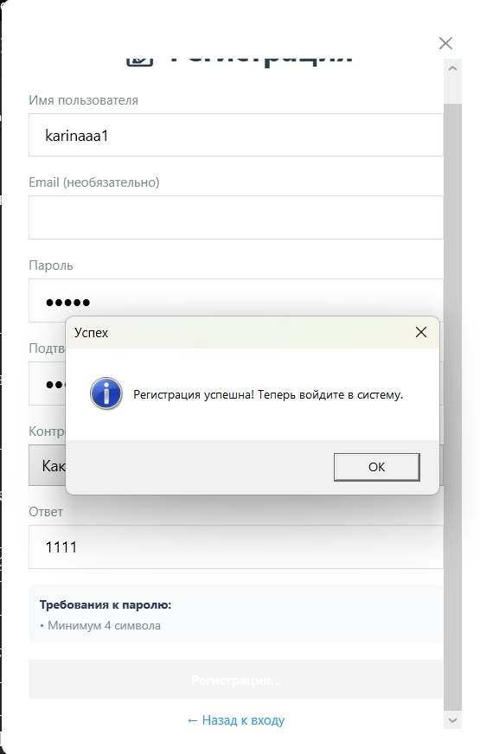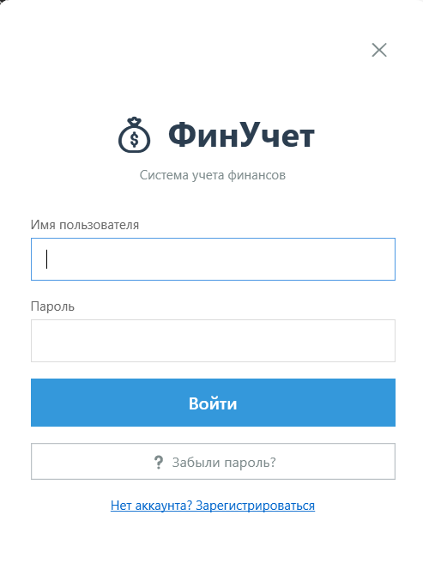
Продолжение таблицы 4
Предпосылки | Приложение запущено, открыто окно входа LoginWindow
Постусловия | Закрыть окно регистрации
Статус (Pass/Fail) | Fail
Комментарии | Пароль должен соответствовать требованию минимальной длины
Таблица 5 – Test Case #2
Наименование | Описание
Test Case ID | FinU002
Приоритет теста | Высокий
Название теста | Вход в систему с корректными учетными данными
Шаги тестирования | 1 В поле "Имя пользователя" ввести зарегистрированное имя  2 В поле "Пароль" ввести соответствующий пароль  3 Нажать кнопку "Войти"
Тестовые данные | Имя пользователя: "testuser2024"  Пароль: "qwerty123"
Ожидаемый результат | Окно входа закрывается, открывается главное окно MainWindow. В боковой панели отображается имя пользователя. Загружается список транзакций.
Фактический результат | 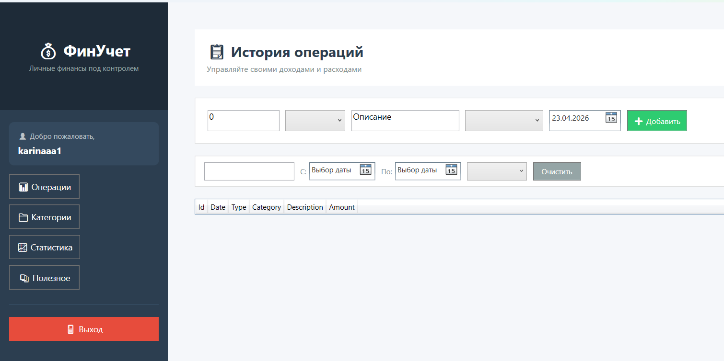
Предпосылки | Приложение запущено, открыто окно входа LoginWindow, пользователь зарегистрирован
Постусловия | Приложение остается открытым в главном окне
Статус (Pass/Fail) | Fail
Комментарии | Проверить, что JWT-токен успешно получен и сохранен
Таблица 6 – Test Case #3
Наименование | Описание
1 | 2
Test Case ID | FinU003
Приоритет теста | Средний
Продолжение таблица 6
1 | 2
Название теста | Удаление транзакции через контекстное меню
Шаги тестирования | 1 В таблице транзакций выбрать строку с любой операцией (кликнуть по строке)  2 Нажать кнопку "Удалить", расположенную под таблицей
Шаги тестирования | 1 В таблице транзакций выбрать строку с любой операцией (кликнуть по строке)  2 Нажать кнопку "Удалить", расположенную под таблицей  3 В появившемся диалоговом окне подтверждения нажать "Да"
Тестовые данные | Выбрана любая существующая транзакция
Ожидаемый результат | Диалоговое окно подтверждения закрывается. Выбранная транзакция исчезает из таблицы. Общая сумма доходов и расходов пересчитывается.
Фактический результат | 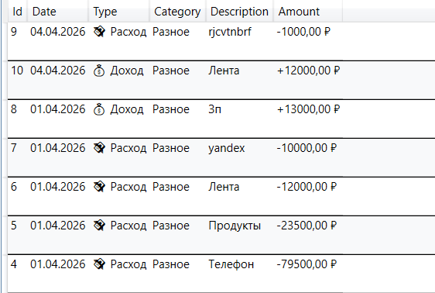  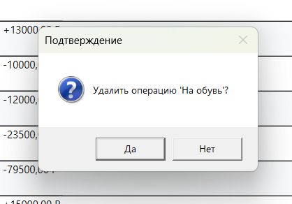
Предпосылки | Пользователь авторизован, в разделе "Операции" присутствует хотя бы одна транзакция в таблице
Постусловия | Запись об удаленной транзакции отсутствует в базе данных
Статус (Pass/Fail) | Fail
Комментарии | При нажатии "Нет" транзакция должна остаться на месте
Таблица 7 – Test Case #4
Наименование | Описание
1 | 2
Test Case ID | FinU004
Приоритет теста | Средний
Название теста | Отображение статистики доходов и расходов за месяц

Продолжение таблицы 7
1 | 2
Шаги тестирования | 1 На панели выбора периода установить дату начала (первое число текущего месяца)  2 Установить дату окончания (текущая дата)  3 Дождаться автоматического обновления статистики
Тестовые данные | Дата начала: "01.03.2025"  Дата окончания: "31.03.2025"
Ожидаемый результат | В карточках отображаются корректные суммы: общий доход, общий расход, баланс. Круговая диаграмма показывает распределение расходов по категориям. Столбчатая диаграмма отображает динамику за месяцы.
Фактический результат | 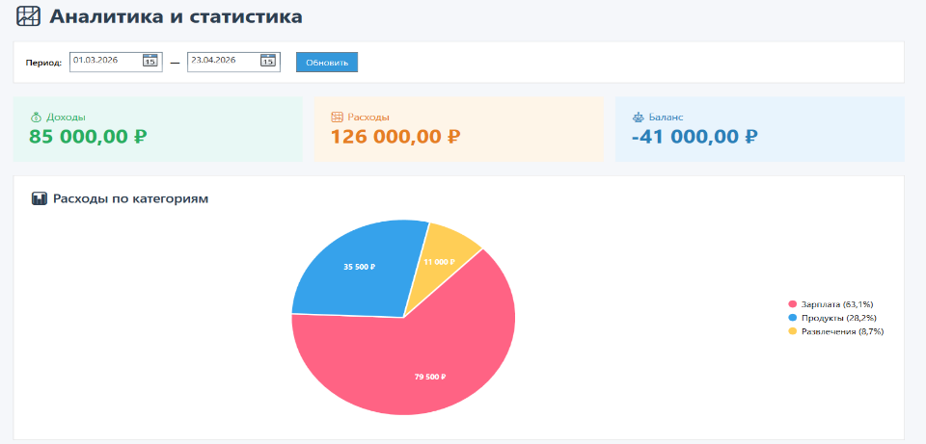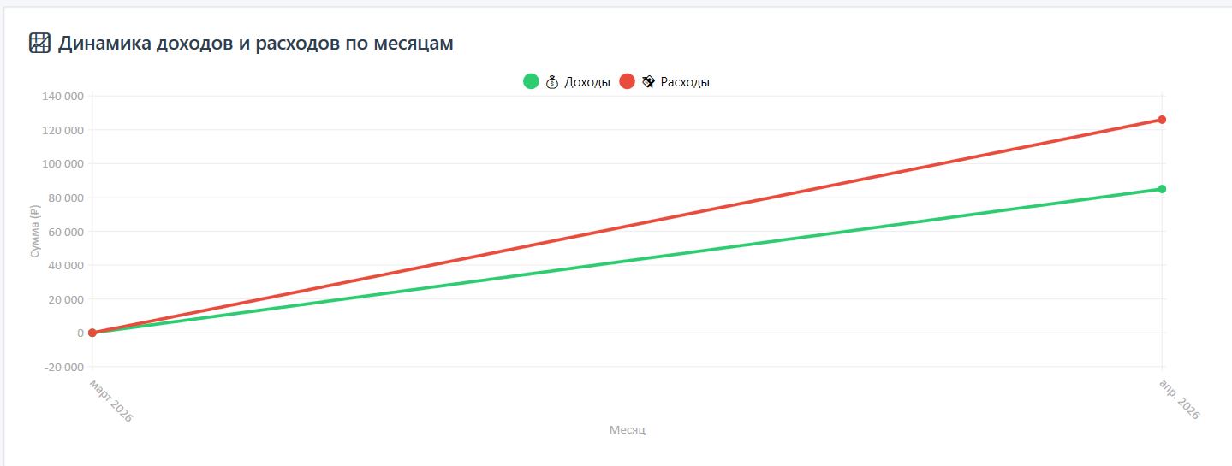
Предпосылки | Пользователь авторизован, в системе имеются транзакции за разные даты, активен раздел "Статистика"
Постусловия | Данные статистики соответствуют транзакциям за выбранный период
Статус (Pass/Fail) | Fail
Комментарии | При изменении периода дат статистика должна пересчитываться автоматически
Таблица 8 – Test Case #5
Наименование | Описание
Test Case ID | FinU005
Приоритет теста | Высокий
Название теста | Добавление новой категории расходов через раздел "Категории"
Шаги тестирования | 1 В правой части раздела в поле "Название категории" ввести название (например, "Такси") и в выпадающем списке "Тип" расх.  4 Нажать кнопку "Добавить"
Тестовые данные | Название категории: "Такси"  Тип: "Расход"
Ожидаемый результат | Новая категория появляется в левом списке категорий в группе "Расходы" с выбранным цветовым индикатором. Форма добавления очищается для ввода следующей категории.
Фактический результат | 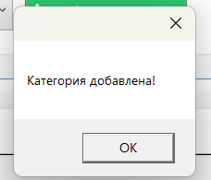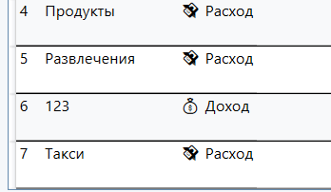
Предпосылки | Пользователь авторизован, открыто главное окно MainWindow, активен раздел "Категории"
Постусловия | Новая категория сохранена в базе данных и доступна для выбора при добавлении операций расхода
Статус (Pass/Fail) | Fail
Комментарии | Категория должна отображаться в выпадающем списке окна добавления операции расхода
2.7 Внедрение программы
Внедрение разработанного программного продукта "ФинУчет" представляет собой комплекс мероприятий по развертыванию и вводу в эксплуатацию всех компонентов системы. Процесс внедрения включает подготовку серверного окружения, установку серверной части, развертывание клиентских приложений на рабочих станциях пользователей, а также первоначальную настройку и тестирование работоспособности.
Перед началом внедрения необходимо убедиться, что техническое обеспечение соответствует минимальным системным требованиям. Для работы серверной части требуется компьютер с операционной системой Windows 10 или выше, процессором от 1.5 ГГц, оперативной памятью не менее 2 ГБ и установленным Python версии 3.10 или выше. Для клиентской части достаточно любого компьютера под управлением Windows 10 или 11 с разрешением экрана не ниже 1280 на 720 пикселей и установленным .NET 8 Runtime.
Процесс внедрения начинается с подготовки серверного окружения. На выделенном компьютере или сервере устанавливается Python и все необходимые библиотеки, указанные в файле requirements.txt. В их число входят FastAPI для создания веб-сервера, Uvicorn для запуска приложения, SQLAlchemy для работы с базой данных, python-jose для генерации и проверки JWT-токенов, passlib с bcrypt для хэширования паролей. После установки всех зависимостей сервер запускается командой python app.py. При успешном запуске сервер начинает прослушивать порт 8000 и становится доступным для приема запросов от клиентов.
Далее выполняется установка клиентского приложения на рабочие станции пользователей. Клиентская часть распространяется в виде установочного файла FinUchetClient.msi или в виде портативного исполняемого файла FinUchetClient.exe. При использовании установщика пользователь запускает файл, выбирает директорию для установки и завершает процесс, следуя инструкциям мастера установки. Портативная версия не требует установки и может быть запущена непосредственно с любого носителя, включая USB-накопитель, что удобно для временного использования или при отсутствии прав администратора.
После установки клиентского приложения необходимо настроить подключение к серверу. По умолчанию клиент настроен на обращение к серверу по адресу http://127.0.0.1:8000. Если сервер развернут на другой машине, требуется изменить адрес в конфигурационном файле клиента. Для этого пользователь открывает файл настроек и указывает корректный IP-адрес и порт сервера.
После завершения установки и настройки выполняется тестирование работоспособности системы. Пользователь запускает клиентское приложение, проходит процедуру регистрации, создает тестовую категорию, добавляет несколько транзакций и проверяет отображение статистики. При успешном выполнении всех операций система считается готовой к эксплуатации.
Заключительным этапом внедрения является обучение пользователей. Пользователям демонстрируются основные функции приложения: регистрация и вход в систему, добавление доходов и расходов, управление категориями, использование фильтров в разделе операций, просмотр статистических диаграмм и экспорт отчетов. Также пользователи информируются о правилах безопасного использования, в частности о необходимости хранения пароля в надежном месте и о том, что JWT-токен автоматически сохраняется на их компьютере для быстрого входа в следующий раз.
После успешного внедрения и обучения система "ФинУчет" вводится в промышленную эксплуатацию. Все пользователи получают доступ к своим личным финансовым данным, а серверная часть обеспечивает централизованное хранение и обработку информации. В случае возникновения проблем в процессе эксплуатации предусмотрена техническая поддержка, включающая консультации по телефону и удаленное устранение неисправностей.
2.8 Программная документация
2.8.1 Руководство пользователя
Руководство пользователя предназначено для конечных пользователей приложения "ФинУчет" и содержит инструкции по установке, настройке и работе с программой.
Программа "ФинУчет" предназначена для автоматизации учета личных финансов. С ее помощью пользователь может вести учет доходов и расходов, управлять категориями операций, просматривать статистику в виде диаграмм и экспортировать отчеты.
Для установки клиентского приложения необходимо запустить файл FinUchetClient.exe. Программа не требует дополнительной установки и может быть запущена с любого носителя. Перед запуском клиента необходимо убедиться, что серверная часть запущена и доступна по адресу http://127.0.0.1:8000.
При первом запуске программы открывается окно входа. Для регистрации нового пользователя необходимо нажать на гиперссылку "Нет аккаунта? Зарегистрироваться". В открывшемся окне регистрации нужно заполнить поля: имя пользователя, email (необязательно), пароль (не менее 4 символов) и подтверждение пароля. После нажатия кнопки "Зарегистрироваться" окно закрывается, и пользователь возвращается к окну входа.
Для входа в систему необходимо ввести зарегистрированные имя пользователя и пароль, затем нажать кнопку "Войти". При успешной авторизации открывается главное окно программы.
Главное окно состоит из боковой панели навигации и основной области контента. На боковой панели расположены три раздела: "Операции", "Категории", "Статистика" и кнопка "Выход". Переключение между разделами осуществляется нажатием на соответствующую кнопку.
Раздел "Операции" предназначен для просмотра и управления финансовыми транзакциями. В верхней части расположена панель фильтрации: поле поиска по описанию, два поля выбора даты (с и по), выпадающий список фильтра по типу операции. Кнопка "Сбросить фильтры" очищает все критерии поиска.
Справа находятся кнопки "Добавить доход" (зеленая) и "Добавить расход" (красная). При их нажатии открывается окно добавления операции, где необходимо указать сумму, категорию, описание и дату. После сохранения новая операция появляется в таблице.
Таблица транзакций содержит колонки: дата, тип операции, категория, сумма, описание. Доходы выделены зеленым цветом, расходы — красным. Для редактирования или удаления операции необходимо выделить строку в таблице и нажать соответствующую кнопку под таблицей.
Раздел "Категории" предназначен для управления категориями доходов и расходов. Слева отображается список всех категорий в виде карточек с названием, типом и цветовым индикатором.
Справа находится форма для добавления и редактирования категорий. Для добавления категории необходимо ввести название, выбрать тип и цвет, затем нажать кнопку "Добавить". Для редактирования нужно выбрать категорию из списка, внести изменения и нажать "Сохранить". Для удаления — выбрать категорию и нажать "Удалить".
Раздел "Статистика" предназначен для анализа финансовых данных. В верхней части расположена панель выбора периода. По умолчанию установлен текущий месяц. После изменения дат статистика пересчитывается автоматически.
На странице отображаются три карточки с показателями: общий доход, общий расход и баланс. Круговая диаграмма показывает структуру расходов по категориям. При наведении на сектор отображается всплывающая подсказка с названием категории и суммой. Столбчатая диаграмма отображает динамику доходов и расходов по месяцам.
В нижней части расположены кнопки "Экспорт в CSV" и "Экспорт в Excel" для сохранения отчета за выбранный период.
Для выхода из программы необходимо нажать кнопку "Выход" на боковой панели навигации.
2.8.2 Руководство программиста
Руководство программиста предназначено для разработчиков, сопровождающих и модифицирующих приложение "ФинУчет". Документ содержит описание архитектуры системы, структуры проекта, используемых технологий и инструкции по развертыванию.
Приложение "ФинУчет" построено по двухзвенной архитектуре "клиент-сервер". Серверная часть реализована на Python с использованием фреймворка FastAPI. Клиентская часть разработана на C# с использованием WPF и паттерна MVVM. Взаимодействие между компонентами осуществляется по протоколу HTTP с обменом данными в формате JSON.
Структура серверной части
Серверная часть состоит из следующих файлов:мapp.py — точка входа, инициализация FastAPI, настройка CORS, определение эндпоинтов;иdatabase.py — настройка подключения к базе данных SQLite; models.py — SQLAlchemy модели (User, Category, Transaction); schemas.py — Pydantic схемы для валидации данных; auth.py — утилиты для хэширования паролей (bcrypt) и работы с JWT-токенами.
Клиентская часть организована по следующей структуре:
Views/ — XAML-файлы окон и элементов управления (LoginWindow, RegisterWindow, MainWindow, TransactionsView, CategoriesView, StatisticsView);
ViewModels/ — классы бизнес-логики (BaseViewModel, TransactionsViewModel, CategoriesViewModel, StatisticsViewModel);
Models/ — клиентские модели данных (TransactionModel, CategoryModel);
Services/ — сервисы для внешнего взаимодействия (ApiService, AuthService);
Converters/ — конвертеры для привязки данных.
Аутентификация реализована с использованием JWT-токенов. При успешном логине сервер возвращает токен, который клиент должен передавать в заголовке Authorization: Bearer <token> при каждом запросе к защищенным эндпоинтам. Срок действия токена — 30 минут. Пароли пользователей хранятся в базе данных в зашифрованном виде с использованием bcrypt.
По умолчанию используется SQLite. Файл базы данных finuchet.db создается автоматически при первом запуске сервера. При необходимости можно переключиться на PostgreSQL, изменив строку подключения в файле database.py.
Для запуска серверной части необходимо выполнить команды:
pip install -r requirements.txt
python app.py
Сервер запускается на порту 8080 по адресу http://127.0.0.1:8080. Документация API доступна по адресу http://127.0.0.1:8000/docs.
Для добавления новой функциональности необходимо:
- При необходимости добавить новую модель в models.py и schemas.py на сервере.
- Создать новый эндпоинт в app.py.
- Добавить соответствующий метод в ApiService.cs на клиенте.
- При необходимости создать новое View и ViewModel на клиенте.
Для разработки и сборки проекта необходимо следующее программное обеспечение:
- Python 3.10 или выше.
- Visual Studio Code или PyCharm для серверной части.
- Visual Studio 2022 с нагрузкой .NET Desktop Development для клиентской части.

Заключение
В ходе выполнения курсовой работы было разработано приложение "ФинУчет" для учета личных финансов. Проект представляет собой полнофункциональную систему, состоящую из серверной части на базе FastAPI и клиентского приложения на платформе WPF.
В рамках работы были решены следующие задачи:
Проведен анализ предметной области, в ходе которого выявлены основные потребности пользователей в учете личных финансов: необходимость регистрации и безопасной аутентификации, возможность добавления и редактирования доходов и расходов, управление категориями операций, просмотр наглядной статистики и экспорт отчетов. На основе анализа сформулированы функциональные требования к разрабатываемой системе.
Разработана архитектура приложения, выбран двухзвенный подход "клиент-сервер". Серверная часть реализована на языке Python с использованием фреймворка FastAPI, что обеспечивает высокую производительность и удобство разработки. Для хранения данных используется SQLite с ORM SQLAlchemy, что упрощает взаимодействие с базой данных и позволяет в будущем легко перейти на промышленную СУБД, такую как PostgreSQL. Для аутентификации пользователей применен механизм JWT-токенов, а пароли хэшируются с использованием bcrypt, что гарантирует безопасность учетных данных.
Клиентское приложение разработано на платформе .NET 8 с использованием WPF. Применение паттерна MVVM позволило четко разделить пользовательский интерфейс, бизнес-логику и данные, что упрощает поддержку и дальнейшее развитие проекта. Для реализации привязок данных и команд использована библиотека CommunityToolkit.Mvvm.
Спроектирован пользовательский интерфейс, отвечающий современным требованиям удобства и наглядности. Главное окно содержит боковую панель навигации с разделами "Операции", "Категории" и "Статистика". В разделе операций реализована гибкая система фильтрации, позволяющая быстро находить нужные транзакции по описанию, дате и типу. В разделе категорий пользователь может создавать, редактировать и удалять категории доходов и расходов, назначая им цвета для наглядности. В разделе статистики представлены ключевые финансовые показатели, круговая диаграмма структуры расходов и столбчатая диаграмма динамики доходов и расходов по месяцам. Также реализована функция экспорта отчетов в форматы CSV и Excel.
Разработаны тестовые сценарии для проверки основного функционала приложения: регистрация и авторизация пользователей, добавление и удаление операций, управление категориями, просмотр статистики. Каждый тест-кейс содержит описание предусловий, шагов выполнения, входных данных и ожидаемых результатов.
Составлена программная документация, включающая руководство пользователя с подробным описанием всех функций приложения и руководство программиста, содержащее описание архитектуры, структуры проекта и инструкции по развертыванию и модификации системы.
Разработанное приложение "ФинУчет" позволяет пользователям эффективно управлять личными финансами, отслеживать доходы и расходы, анализировать структуру трат и принимать обоснованные финансовые решения. Система обладает интуитивно понятным интерфейсом, высокой безопасностью благодаря JWT-аутентификации и хэшированию паролей, а также гибкостью для дальнейшего расширения функционала.
В перспективе возможно добавление следующих функций: планирование бюджета с установкой лимитов по категориям, напоминания о регулярных платежах, синхронизация с банковскими выписками, многопользовательский режим с семейным доступом, веб-версия приложения, мобильное приложение для iOS и Android. Также возможен переход с SQLite на PostgreSQL для обеспечения работы с большим количеством одновременных пользователей.
Таким образом, поставленные в курсовой работе задачи выполнены в полном объеме, разработанное приложение "ФинУчет" готово к внедрению и эксплуатации.

Библиографический список
- Булта, Дж. Python Architecture Patterns : Master API Design, Event-Driven Structures, and Package Management in Python / J. Buelta. — Birmingham : Packt Publishing, 2022. — 410 p. — ISBN 978-1-80181-999-2 .
- Microsoft Learn: "ASP.NET Core fundamentals" [сайт] URL: https://learn.microsoft.com/en-us/aspnet/core/fundamentals/?view=aspnetcore-8.0
- Питерс, Т. Программирование бэкенда на Python. Практическое руководство / Т. Питерс. — СПб. : БХВ-Петербург, 2026. — 288 с. — ISBN 978-5-9775-2096-6 .
- SQLAlchemy 2.0 Documentation // SQLAlchemy : [сайт]. — 2023. — URL: https://docs.sqlalchemy.org/en/20/ (дата обращения: 19.03.2026).
- Галбрейт, Дж. Сетевое программирование на Python / Дж. Галбрейт ; пер. с англ. М. Попович. — СПб. : БХВ-Петербург, 2022. — 438 с. — ISBN 978-5-9775-1899-4 .
- FastAPI Documentation // FastAPI : [сайт]. — 2024. — URL: https://fastapi.tiangolo.com/ (дата обращения: 19.03.2026).
- Pydantic Documentation // Pydantic : [сайт]. — 2024. — URL: https://docs.pydantic.dev/ (дата обращения: 19.03.2026).
- Miguel Grinberg. Flask Web Development : Developing Web Applications with Python / Miguel Grinberg. — 2nd ed. — Sebastopol : O'Reilly Media, 2024. — 314 p. — ISBN 978-1-492-05702-2
- Fowler, M. Patterns of Enterprise Application Architecture / M. Fowler. — Boston : Addison-Wesley Professional, 2023. — 560 p. — ISBN 978-0-13-149545-0 .
- JWT.IO — JSON Web Tokens Introduction // Auth0 : [сайт]. — 2023. — URL: https://jwt.io/introduction (дата обращения: 19.03.2026).
- Sabuhi Ibrahim. FastAPI JWT Authentication Full Example [Электронный ресурс]. – GitHub Repository, 2023. – Режим доступа: https://github.com/sabuhibrahim/fastapi-jwt-auth-full-example, свободный. – (дата обращения: 22.04.2026).
Приложение А
Листинг программы
using System.Windows;
using FinUchetClient.Services;
using FinUchetClient.ViewModels;
namespace FinUchetClient.Views
{
public partial class MainWindow : Window
{
private readonly ApiService _apiService;
private readonly AuthService _authService;
private TransactionsViewModel _transactionsVM;
private CategoriesViewModel _categoriesVM;
private StatisticsViewModel _statisticsVM;
public MainWindow(ApiService apiService, AuthService authService)
{
InitializeComponent();
_apiService = apiService;
_authService = authService;
UserNameText.Text = authService.CurrentUsername ?? "Пользователь";
_transactionsVM = new TransactionsViewModel(_apiService);
_categoriesVM = new CategoriesViewModel(_apiService);
_statisticsVM = new StatisticsViewModel(_apiService);
ShowTransactions_Click(null, null);
}
private async void ShowTransactions_Click(object sender, RoutedEventArgs e)
{
var view = new TransactionsView();
view.DataContext = _transactionsVM;
MainContentArea.Content = view;
await _transactionsVM.LoadTransactionsAsync();
await _transactionsVM.LoadCategoriesAsync();
}
private async void ShowCategories_Click(object sender, RoutedEventArgs e)
{
var view = new CategoriesView();
view.DataContext = _categoriesVM;
MainContentArea.Content = view;
await _categoriesVM.LoadCategoriesAsync();
}
private async void ShowStatistics_Click(object sender, RoutedEventArgs e)
{
var view = new StatisticsView();
view.DataContext = _statisticsVM;
MainContentArea.Content = view;
await _statisticsVM.LoadStatisticsAsync();
}
private void ShowUseful_Click(object sender, RoutedEventArgs e)
{
var view = new UsefulView();
MainContentArea.Content = view;
}
private void LogoutButton_Click(object sender, RoutedEventArgs e)
{
var result = MessageBox.Show("Вы действительно хотите выйти?",
"Подтверждение", MessageBoxButton.YesNo, MessageBoxImage.Question);
if (result == MessageBoxResult.Yes)
{
_authService.Logout();
var loginWindow = new LoginWindow(_authService, _apiService);
loginWindow.Show();
this.Close();
}
}
}
}

using System;
using System.Collections.Generic;
using System.Linq;
using System.Threading.Tasks;
using System.Windows;
using System.Windows.Controls;
using FinUchetClient.Models;
using FinUchetClient.Services;
namespace FinUchetClient.Views
{
public partial class TransactionsView : UserControl
{
private ApiService _apiService;
private List<TransactionModel> _allTransactions;
private List<CategoryModel> _categories;
public TransactionsView()
{
InitializeComponent();
_apiService = new ApiService();
NewDatePicker.SelectedDate = DateTime.Now;
_ = LoadData();
}
private async Task LoadData()
{
try
{
var token = ((App)Application.Current).Token;
if (!string.IsNullOrEmpty(token))
{
_apiService.SetToken(token);
}
else
{
MessageBox.Show("Ошибка: не найден токен авторизации");
return;
}
_allTransactions = await _apiService.GetTransactionsAsync();
_categories = await _apiService.GetCategoriesAsync();
NewCategoryBox.ItemsSource = _categories;
NewCategoryBox.DisplayMemberPath = "Name";
if (_categories != null && _categories.Count > 0)
NewCategoryBox.SelectedIndex = 0;
UpdateGrid();
}
catch (Exception ex)
{
MessageBox.Show($"Ошибка загрузки: {ex.Message}");
}
}
private void UpdateGrid()
{
if (_allTransactions == null) return;
var filtered = _allTransactions.AsEnumerable();
if (!string.IsNullOrWhiteSpace(SearchBox.Text))
filtered = filtered.Where(t => t.Description != null && t.Description.ToLower().Contains(SearchBox.Text.ToLower()));
if (DateFromPicker.SelectedDate.HasValue)
filtered = filtered.Where(t => t.Date >= DateFromPicker.SelectedDate.Value);
if (DateToPicker.SelectedDate.HasValue)
filtered = filtered.Where(t => t.Date <= DateToPicker.SelectedDate.Value);
if (TypeFilterBox.SelectedItem is ComboBoxItem item && item.Content.ToString() != "Все")
{
string filterText = item.Content.ToString();
if (filterText.Contains("Доход"))
filtered = filtered.Where(t => t.Type == "income");
else if (filterText.Contains("Расход"))
filtered = filtered.Where(t => t.Type == "expense");
}
var filteredList = filtered.OrderByDescending(t => t.Date).ToList();
var displayList = filteredList.Select(t => new
{
t.Id,
t.Date,
t.Description,
t.CategoryName,
TypeDisplay = t.Type == "income" ? "💰 Доход" : "💸 Расход",
AmountDisplay = t.Type == "income" ? $"+{t.Amount:F2} ₽" : $"-{t.Amount:F2} ₽",
t.Amount
}).ToList();
TransactionsGrid.ItemsSource = displayList;
CountTextBlock.Text = $"📊 Всего операций: {filteredList.Count}";
}

private async void AddTransaction_Click(object sender, RoutedEventArgs e)
{ try
{
var token = ((App)Application.Current).Token;
if (string.IsNullOrEmpty(token))
{
MessageBox.Show("Ошибка: вы не авторизованы. Пожалуйста, войдите заново.");
return;
}
_apiService.SetToken(token);
if (!double.TryParse(NewAmountBox.Text, out double amount) || amount <= 0)
{
MessageBox.Show("Введите корректную сумму");
return;
}
if (NewCategoryBox.SelectedItem == null)
{
MessageBox.Show("Выберите категорию. Сначала добавьте категории на вкладке 'Категории'");
return;
}
var selectedCategory = NewCategoryBox.SelectedItem as CategoryModel;
if (selectedCategory == null)
{
MessageBox.Show("Ошибка выбора категории");
return;
}
DateTime selectedDate = NewDatePicker.SelectedDate ?? DateTime.Now;
string selectedType = ((ComboBoxItem)NewTypeBox.SelectedItem).Content.ToString();
string transactionType = selectedType.Contains("Доход") ? "income" : "expense";
var transaction = new TransactionModel
{
Amount = amount,
Description = NewDescriptionBox.Text,
Type = transactionType,
CategoryId = selectedCategory.Id,
CategoryName = selectedCategory.Name,
Date = selectedDate
};
var success = await _apiService.AddTransactionAsync(transaction);
if (success)
{
await LoadData();
MessageBox.Show("Операция добавлена!");
NewAmountBox.Text = "0";
NewDescriptionBox.Text = "";
NewDatePicker.SelectedDate = DateTime.Now;
} else
{
MessageBox.Show("Ошибка добавления операции. Проверьте подключение к серверу.");
}
} catch (Exception ex)
{
MessageBox.Show($"Ошибка: {ex.Message}");
}
}
private async void DeleteTransaction_Click(object sender, RoutedEventArgs e)
{ try
{
var button = sender as Button;
if (button?.Tag == null) return;
int id = (int)button.Tag;
var result = MessageBox.Show("Удалить операцию?", "Подтверждение", MessageBoxButton.YesNo);
if (result == MessageBoxResult.Yes)
{
var success = await _apiService.DeleteTransactionAsync(id);
if (success)
await LoadData();
else
MessageBox.Show("Ошибка удаления");
}
} catch (Exception ex)
{
MessageBox.Show($"Ошибка: {ex.Message}");
}
}
private void SearchBox_TextChanged(object sender, TextChangedEventArgs e) => UpdateGrid();
private void DateFilter_Changed(object sender, SelectionChangedEventArgs e) => UpdateGrid();
private void TypeFilter_Changed(object sender, SelectionChangedEventArgs e) => UpdateGrid();
private void ClearFilters_Click(object sender, RoutedEventArgs e)
{
SearchBox.Text = "";
DateFromPicker.SelectedDate = null;
DateToPicker.SelectedDate = null;
TypeFilterBox.SelectedIndex = 0;
UpdateGrid();
}
private async void Refresh_Click(object sender, RoutedEventArgs e)
{
// Очищаем фильтры и обновляем данные
SearchBox.Text = "";
DateFromPicker.SelectedDate = null;
DateToPicker.SelectedDate = null;
TypeFilterBox.SelectedIndex = 0;
await LoadData();
MessageBox.Show("Данные успешно обновлены!", "Обновление", MessageBoxButton.OK, MessageBoxImage.Information);
}
}

Приложение Б

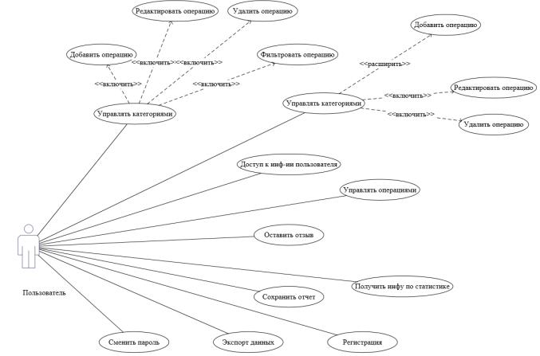
Рисунок Б.1 – Диаграмма прецедентов
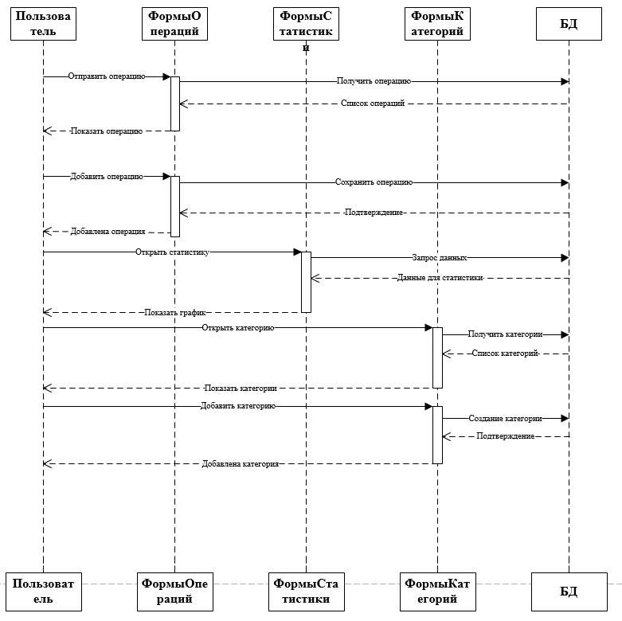
Рисунок Б.2 – Диаграмма последовательности

Рисунок Б.3 – Концептуальная модель

Рисунок Б.4 – ER-модель

